POUK NA DALJAVO
Učiteljica Smiljana Krapež
Četrtek, 23. april 2020

SLJ/ ČRKA S
Zapis črke S na veliko si osvojil.
Vadi zapis črke S še v DZ/OPIS na straneh 44 in reši še druge naloge na strani 45. BERI!
Poskusi ob sliki na strani 45 napisati povedi.

LUM (dve šolski uri)/ SLIKANJE S TEMPERA BARVAMI/MEŠANJE BARV
Motiv: CVETOČE SADNO DREVO
Pomlad je na višku, trava zeleni, vrtne cvetlice: tulipani, narcise in hijacinte so že odcvetele, zdaj že cvetijo druge rastline. Tudi gozdna drevesa že dobivajo liste. Sadna drevesa poganjajo zelene brste in cvetijo: češnja in sliva z belimi cvetovi, jabolka z belo- roza cvetovi, …
Vsako sadno drevo ima drugačen cvet in drugačno obliko in barvo cvetov.
Opazuj cvetoče drevo, ki raste v bližini tvojega doma.

Tako cveti sliva pri meni doma.
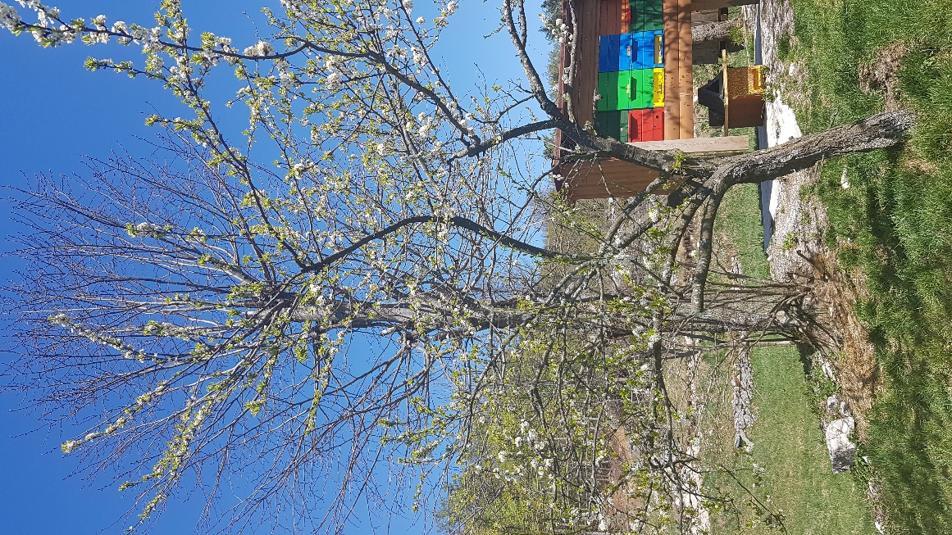
Cvetočih vejic sadja ne smemo trgati, kajti iz oprašenih cvetov bo zraslo sadje.
Le če boš dobro opazoval in se ti bo cvetoče sadno drevo usedlo v likovni spomin bo tvoja slika uspela!
Za ustvarjanje potrebuješ časopisni papir za podlago, risalni list, tempera barvice, čopiče različnih debelin, paleto in lonček z vodo, ki jo po potrebi večkrat zamenjaš.
Na risalni list (pokončni format in na hrapavo stran) na veliko s tempera barvami naslikaj to drevo, ki si ga opazoval. Deblo je zvito, razvejano, ima grče, vbokline, hrapavo lubje in ima hrapavo lubje…,
Opazuj barvo drevesa, ki ni vedno rjava, kot ga običajno rišeš. Lahko je temno rjava, siva, črna,… .
Tempera barve lahko mešaš, da dobiš nove odtenke.
Krošnja je košata, ima polno debelih in drobnih vej.
Drobne listke brstečega drevesa naslikaj z gosto svetlo in temno zeleno barvo. Uporabljaj tanek čopič.
Na koncu naslikaj še cvetove belih ali drugih barv. Potrudi se, da bo vidna oblika cvetov. Če je cvet v sredini drugih barv, naslikaj tudi to. Cvetov je mnogo zato vztrajaj in slikaj!
Na koncu pobarvaj še ozadje. Mešaj modro z belo… ali upodobi s svojimi barvami.
Sama nisem naslikala sadnega drevesa, tebi prepuščam, da si po svoje likovno ustvarjalen(a).
Naj tvoje sadno drevo čudovito zacveti in te razveseli.

VELIKO VESELJA PRI SLIKANJU S TEMPERA BARVAMI TI ŽELIM!

MAT/RAČUNAM DO 10
Zdaj pa odpri nov DZ/MAT(3.del) in reši vaje na strani 6 in 7. Upam, da ti bo šlo, saj to že znaš. Pri odštevanju črtaj kroge nazaj!

